Informe de Sociedad Civil sobre el cumplimiento del Estado Peruano para el Comité de Derechos económicos y culturales -DESC-

Situación de las Personas con Discapacidad en el Perú
Estado a evaluar: 5ta. evaluación al Estado Peruano

COLABORARON EN EL INFORME:

- Abog. Gustavo Aparicio - Asoc. Kipu Llaxta
- Br. Déborah Grández - Asoc. Capaz Perú
- Psic. Elizabeth Caballero Huatuco - ADECEP
- Abog. Marivero Del Mastro – SODIS
- Lic. Nissa Huingo Ramírez-Coalición por la Salud Mental y Derechos Humanos
- Sra. María Esther Mogollon - Asoc.ODISEX
- Psic. Giovanna Osorio - Asoc. Kipu Llaxta
- Lic. Milagros Sovero H. - Asoc. Paz & Esperanza
- Lic. Esperanza Villafuerte - ADECEP

Revisado por:

Mg. Liliana Peñaherrera Sánchez

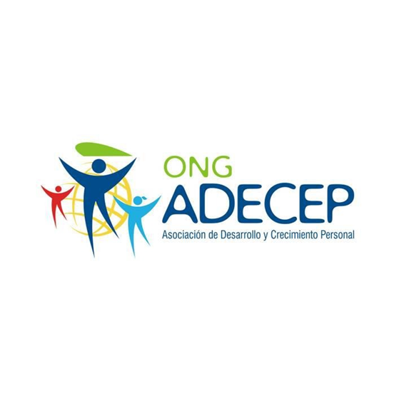





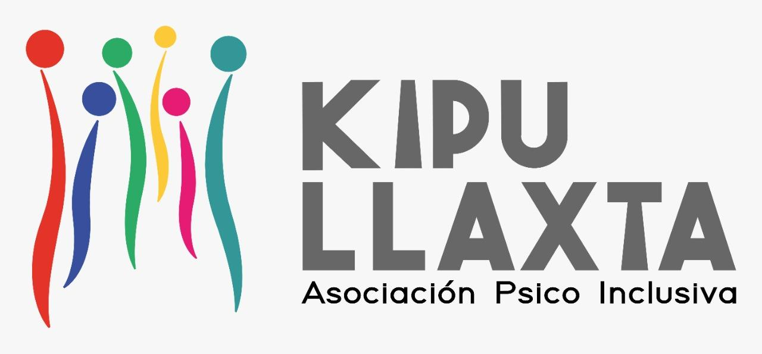
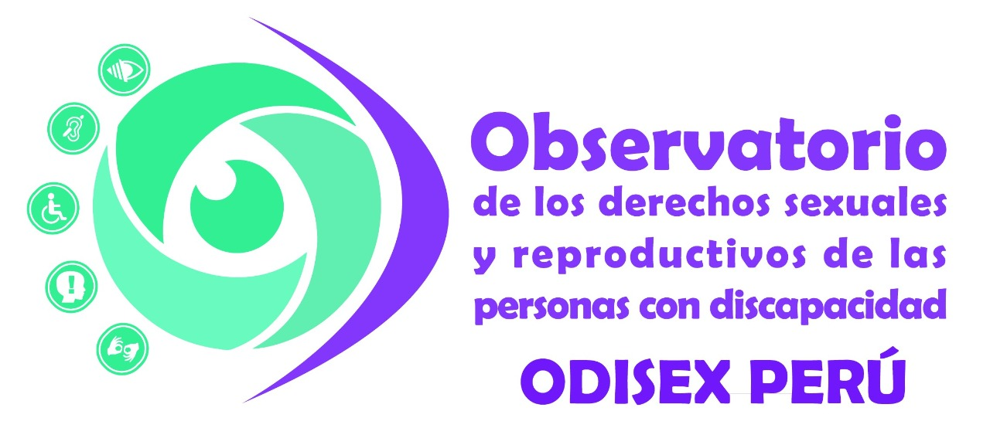
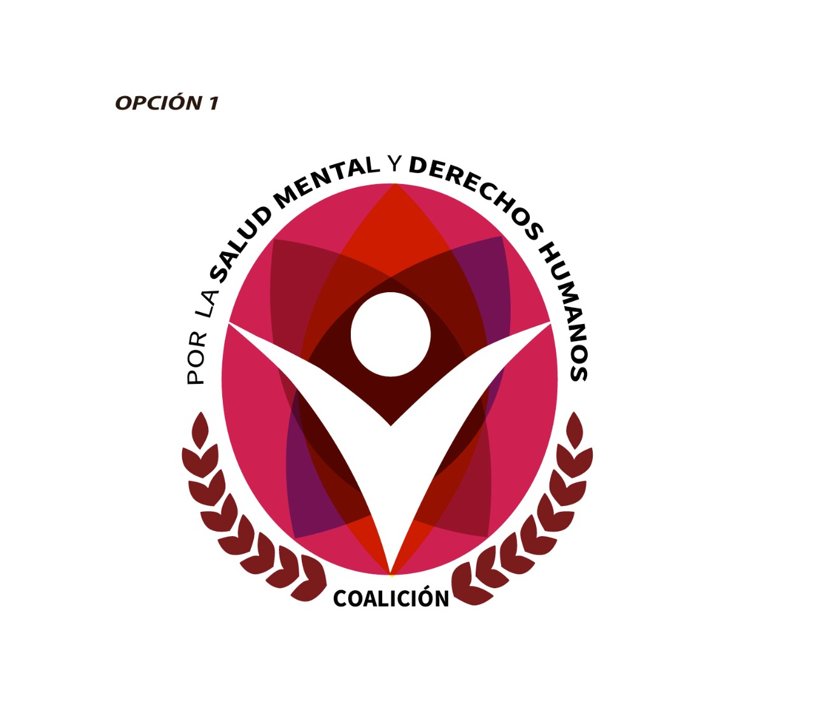

Lima, 8 de agosto de 2022

Presentación
La Mesa de Discapacidad y Derechos de la Coordinadora Nacional de Derechos Humanos, es un espacio conformado por veintiún organizaciones de personas con discapacidad e instituciones que trabajan a favor de los derechos de dicho colectivo y en el que se debaten y articulan acciones de incidencia sobre la temática de discapacidad con los diversos sectores del Estado Peruano. El presente documento es elaborado conjuntamente con organizaciones externas aliadas nuestras como la Asoc. Kipu Llaxta, Odisex.
El Estado peruano pasa por la quinta evaluación del Comité de Derechos Económicos, Sociales y Culturales de la ACNUD. Si bien hay avances que mostrar con respecto a la segunda y cuarta revisión, aún hay temas pendientes referidas a discapacidad. Gran parte de los avances son de índole normativa. El Perú ha emitido varias normas sobre cómo deben realizarse las políticas públicas, qué obligaciones tiene el Estado y qué derechos tienen las personas con discapacidad. No obstante, la mayor parte de esas normas no se cumplen. El nivel de fiscalización y sanción es muy bajo. Y la inversión en la implementación de políticas públicas inclusivas es muy pobre. Buena parte de los problemas se debe a la omisión de la perspectiva de discapacidad con un enfoque interseccional en las políticas públicas.
A continuación una síntesis de las principales cuestiones identificadas desde sociedad civil.
- El Estado no desarrolla campañas para la eliminación de estereotipos negativos asociados a discapacidad y género.
- Las personas con discapacidad siguen teniendo muchos problemas para la inserción laboral por la ausencia de una política pública interseccional que permita el tránsito desde las escuelas hacia centros de formación para el trabajo (técnicos y/o universitarios) y brinde lineamientos para una efectiva inclusión laboral.
- El sistema educativo sigue manteniendo las modalidades segregadas de educación regular y educación especial, en el que la educación especial (con un promedio de 20,000 estudiantes), recibe más fondos que los destinados a una educación inclusiva de calidad en escuelas regulares (con un promedio de 70,000 estudiantes). La exclusión de personas con discapacidad del sistema educativo, alcanza el 82%.
- No se cuenta con políticas públicas referidas a los Derechos Sexuales y Reproductivos con perspectiva de discapacidad y enfoque interseccional.
- Se mantiene la práctica del internamiento involuntario para personas con discapacidad psicosocial en centros psiquiátricos, y su permanencia en ellos aun cuando son dadas de alta del centro.
- Se mantienen centros de acogida residencial para personas con discapacidad intelectual (7 con cerca de 400 personas de todas las edades).
- El Estado no cumple a cabalidad con los procesos de la consulta previa a las personas con discapacidad, y se omite además la participación de niñas, niños, adolescentes y colectivo de personas sordociegas en dicho proceso.
- No contamos con estadísticas actualizadas y confiables sobre la población con discapacidad y sus condiciones de vida, lo que dificulta la implementación de normas y políticas públicas y una adecuada provisión de servicios.

EMPLEO Y TRABAJO:
El mercado laboral de la población de 14 y más años de edad evidencia una brecha de 29,3% entre la población económicamente activa (PEA) sin discapacidad (74,1%) y aquella con alguna discapacidad (44,8%). Esta diferencia, es más acentuada en el área urbana (33,3 puntos porcentuales) que en la rural (17,8 puntos porcentuales) . Más dramática es la brecha entre las personas con discapacidad que no son parte de la PEA: 60,4% (1.747.629, de las cuales 615.112 son varones y 1.132.517 mujeres), frente al 38% de personas sin discapacidad.
No existe información actualizada sobre la situación del empleo de mujeres con discapacidad, lo que impide comprender la magnitud real de su exclusión. Tampoco sobre las oportunidades de trabajo para personas con discapacidad en ámbito rural, ni para personas con discapacidad psicosocial o personas adultas mayores con discapacidad.
El DS N°1468-2020 facilitó medidas de accesibilidad al trabajo remoto y/o licencia remunerada a las personas con discapacidad y a sus familiares, cuando éstos sean apoyos para una persona con discapacidad con diagnóstico de COVID-19 o pertenezcan al grupo de riesgo. Sin embargo, dada la informalidad laboral en el país (76,1%) publicaciones periodísticas denunciaron despidos de mujeres con discapacidad en diversos municipios.
La participación de personas con discapacidad en el mercado laboral peruano es muy limitada, solo 8 de cada 10 participa.
Durante el contexto de pandemia el Estado peruano no contempló la inserción laboral de las personas con discapacidad, y menos a mujeres con discapacidad, no se les permitió continuar trabajando por considerar a las personas con discapacidad cómo población en riesgo, tampoco se implementó cursos de capacitación ni medidas de ajustes razonables para el desarrollo del trabajo. En tanto, el grueso de personas con discapacidad, sobre todo las mujeres, no tenían conocimientos informáticos ni las herramientas necesarias para realizar trabajo remoto, lo cual fue pretexto para despedirlas de sus trabajos.
En tal sentido, cientos de personas con discapacidad fueron cesadas o se les aplicaron medidas de suspensión perfecta labores de manera desproporcionada
Por ello, solicitamos al Comité DESC sugiera las siguientes recomendaciones:
- Que se implementen políticas integrales e interseccionales de empleo con perspectiva de discapacidad y enfoque de género.
- Que se fiscalice el cumplimiento de cuotas laborales para las personas con discapacidad (5% de las PCD en el sector público y 3% en el privado), promoviendo incentivos a las empresas.
- Que se brinde asesoría técnica a empresas públicas y privadas para estimular la inserción laboral de personas con discapacidad a nivel de los tres niveles de gobierno: nacional, regional y local, incidiendo en la aplicación de ajustes razonables y apoyos.
- Que se brinde asesoría en el otorgamiento de ajustes razonables dentro de los procesos de selección, a nivel público y privado, los cuales utilizan nuevas tecnologías informáticas.
- Que las bolsas de trabajo cuenten con todos los implementos de accesibilidad necesarias para la correcta postulación de personas con discapacidad.
- Que se implemente la nueva Ley de Teletrabajo y la modalidad remota para el acceso de personas con discapacidad al mercado laboral, asegurando previa capacitación en dominio de medios informáticos y uso de las TIC´s.
- Que se desarrollen campañas públicas de concientización sobre las competencias y habilidades para el trabajo de las personas con discapacidad.
- Que se desarrollen adecuados sistemas de acompañamiento laboral con la finalidad que se cumplan con los periodos de prueba de acuerdo a ley y que se facilite que las personas con discapacidad permanezcan en sus puestos de trabajo.
- Que se incentive a los encargados de las áreas de recursos humanos, a nivel público y privado, a brindar capacitación constante a las personas con discapacidad con el fin de mejorar las aptitudes laborales requeridos para el puesto.

EDUCACIÓN:
De acuerdo al Censo 2017, existen 756 499 personas con discapacidad en edad escolar (0-29 años), no obstante, la cantidad de estudiantes con discapacidad registrados en el 2021 de acuerdo al Ministerio de Educación (Minedu) fue de 90 773 en alguna modalidad de educación básica y técnico productiva, manteniéndose una brecha de 88 % de personas con discapacidad que no accede al sistema educativo. La demanda del certificado de discapacidad que se emite con criterio médico (leve, moderada o severa) para definir la modalidad escolar a la que deben ir los estudiantes, constituye una barrera para el derecho a la educación.
No se entiende que la exigencia de un certificado de discapacidad sea un requisito para el ejercicio de derechos, lo que quizás explique el bajísimo número de certificados emitidos por el estado peruano. Menos del 20% de personas con discapacidad lo ha solicitado.
La “Política Nacional Multisectorial en Discapacidad para el Desarrollo al 2030” en el análisis de la situación actual del problema, señala que las personas con discapacidad son uno de los grupos que ve más vulnerado su derecho a la educación. Así, el 13.9% (376 mil 891 personas) no tiene nivel alguno de educación, el 0.3% (8 mil 11 personas) cuenta con nivel inicial, el 32.0% (868 mil 690 personas) con nivel primario y el 29.6% (803 mil 840 personas) con nivel secundario (INEI, 2018a). Además, sólo el 14.9% ha culminado sus estudios de educación superior y el 1.3% cuenta con una maestría o doctorado.
Durante la pandemia por el virus COVID-19 se tomó como una de las medidas de protección el aislamiento social obligatorio dispuesto por el Gobierno Nacional. Esas medidas afectaron también el acceso a la educación de las personas con discapacidad. Se contempló la educación a distancia en todos los niveles educativos, sin embargo, no se tuvo en cuenta las barreras y brechas existentes que afectan el acceso a una educación a distancia como la ausencia y/o deficiencia de servicios públicos como electricidad e internet, la situación de pobreza y pobreza extrema en zonas rurales del país, entre otras.
De acuerdo al Sistema Especializado en Atención de Casos sobre Violencia Escolar (SiseVe) del Ministerio de Educación, durante el presente año (2022) se han registrado 32 casos de violencia contra estudiantes con discapacidad. El mayor porcentaje de casos está asociado a la violencia psicológica, específicamente por discriminación (7 %), seguido por agresión verbal (6 %), violencia física con lesiones (5 %), violencia física sin lesiones (5 %), castigo físico (4 %), trato humillante (2 %), violencia sexual-tocamientos indebidos (1 %), acoso (1 %) y aislamiento (1 %).
La Defensoría del Pueblo (2021) supervisó 62 universidades licenciadas por la Superintendencia Nacional de Educación Superior Universitaria (Sunedu), en todo el país, verificando que:
- Sólo 12 profesores tenían formación en adaptaciones curriculares, 3 en su formación inicial y 9 en el ejercicio de la profesión.
- ninguna de las universidades supervisadas cuenta con mecanismos de mediación e inserción laboral con perspectiva de discapacidad,
- no se realizan los ajustes razonables que pudieran requerir estudiantes con discapacidad,
- los planes de bienestar universitario y las bolsas de empleo universitarias no incorporan la perspectiva de discapacidad.
- el diseño e implementación de los procesos de admisión universitarios excluyen a la población sorda, al no considerar la inclusión de intérpretes en lengua de señas en las acciones de difusión y promoción de la oferta educativa.
El Ministerio de Educación promulgó un nuevo reglamento de la Ley 28044, Ley General de Educación, brindando un nuevo marco normativo para promover una educación inclusiva que atienda los requerimientos de los estudiantes en su diversidad, incluyendo a los estudiantes con discapacidad. Urge que este reglamento se cumpla.
Por ello, solicitamos al Comité DESC sugiera las siguientes recomendaciones:
- Cerrar la brecha de exclusión del sistema educativo, garantizando que las personas con discapacidad accedan a la educación en igualdad de oportunidades, a través del acceso, participación, aprendizaje y culminación oportuna, a lo largo de su vida, en los diferentes niveles y modalidades.
- Brindar el presupuesto necesario para la implementación del reglamento de la ley general de educación, en los tres niveles de gobierno (nacional, regional y local).
- Concienciar sobre discapacidad, respeto a las diferencias y cultura inclusiva, a docentes, personal institucional, madres, padres y estudiantes para prevenir situaciones de violencia, y detectar los casos desde etapas tempranas.
- Brindar capacitación permanente sobre el uso de tecnologías de la información y comunicación a los profesores de todo nivel, y sobre formación en diversidad, educación inclusiva, diseño universal para el aprendizaje, ajustes razonables, para la atención de estudiantes con discapacidad.
- Emitir un marco normativo con lineamientos de educación a distancia con componentes de accesibilidad, adaptabilidad, disponibilidad y calidad, implementando programas que contemplen el desarrollo de una ciudadanía digital accesible para personas con discapacidad y una enseñanza a distancia o remota que se adapte a las necesidades específicas de estudiantes en condición de discapacidad.
- Supervisar y verificar la eliminación de barreras que limitan una educación en igualdad de oportunidades a estudiantes con discapacidad.
- Contar con el servicio de intérprete en lengua de señas cualificados para los procesos públicos de admisión universitaria.
- Incorporar la lengua de señas en las estrategias de difusión audiovisual de los procesos educativos.
- Informar cuáles son las medidas emprendidas para incrementar el acceso de las personas con discapacidad al sistema educativo y la culminación de cada ciclo, así como el acceso a formación técnica o universitaria para su inserción laboral.
SALUD:
En el contexto de la pandemia se ha visibilizado y enfatizado la alta brecha en el acceso a la salud de la población con discapacidad. Como por ejemplo planes de contingencia para el control y vigilancia contra el COVID 19 no respetuosos a la diversidad funcional de los diferentes tipos de discapacidad, asimismo la no inclusión como grupos vulnerables a la población con discapacidad en el proceso de vacunación de grupos prioritarios. Por otro lado, la salud mental del país se ha visto afectada por las diferentes crisis en estos últimos tiempos entre crisis sanitaria, económica y política principalmente. Referido a ello, la población con discapacidad psicosocial institucionalizada se ha visto afectada en su proceso de reinserción social y se ha visibilizado dificultad en la aplicación de ajustes razonables y apoyos en el acceso a la salud (como, por ejemplo; internamientos involuntarios, contenciones desproporcionadas, discriminación estructural entre otros). Por último, se ha ratificado la idea equivocada del asistencialismo y la no participación de la población con discapacidad, en mayor proporción discapacidad psicosocial, en políticas públicas nacionales.
Por ello, solicitamos al Comité DESC sugiera las siguientes recomendaciones:
- Participación directa y activa en primera persona de las personas con experiencias en salud mental y de la diversidad psicosocial en todo el proceso de normativas vinculadas a esta población, desde la propuesta
- Normar las directivas anticipadas de decisiones que figuran en la Ley de Salud Mental, teniendo en cuenta los casos de emergencias psiquiátricas.
- Políticas de desinstitucionalización.
  - Reportar informe actual de las acciones de los comités de desinstitucionalización
  - Mayor marco presupuestal para la implementación de servicios comunitarios
  - Designación de presupuesto a los otros dispositivos de salud mental.
- Mayor inversión en servicios netamente comunitarios y acordes al modelo social de la discapacidad.

Valoración de saberes culturales ancestrales y su aplicación en Salud Mental

Implementar las normativas para una mayor participación de usuarios y familiares en las decisiones y gestión de los Centros de Salud Mental Comunitario.

Oficialización de instancias para la vigilancia comunitaria.

Implementación de metodologías participativas a nivel intersectorial.

Transversalización del CONASAME (Consejo Nacional de Salud Mental). No jerarquización de los participantes.

Impulsar y verificar la co-gestión de los Centros de Salud Mental Comunitaria según dispone la ley.

Organización de mesas de trabajo con organizaciones de la sociedad civil.

Garantizar procesos de consulta previa realmente participativa y representativa de la población con discapacidad psicosocial.

Replantear indicadores de supervisión de la atención de calidad en salud mental bajo un enfoque comunitario y de derechos.

Fortalecer el trabajo en red en el sistema de salud mental.

Supervisión de las comunidades terapéuticas (centros de rehabilitación de adicciones)

Protocolos sobre el derecho a la desmedicalización.

Implementación de la medicina alternativa y complementaria en los dispositivos de salud mental. Actualmente no se ofrece esta alternativa en dispositivos de salud mental.

Respecto a los internamientos y tratamientos involuntarios, garantizar y fiscalizar el consentimiento libre e informado y revisar la Ley de Salud Mental en caso de “emergencias psiquiátricas” (incidencia a Congreso).
- Se implemente y descentralice los servicios de rehabilitación integral.
- Creación de un Banco Nacional de ayudas biomecánicas.
- Se implemente servicios para personas con discapacidad compleja, como aquellas con enfermedades raras o degenerativas.
- Implementar programas de atención domiciliaria a nivel nacional para las personas con discapacidad.
- Reforzar la atención integral de la población con discapacidad en los establecimientos de primer nivel de atención.
- Aumentar médicos certificadores de discapacidad en el primer nivel de atención además de garantizar un flujograma de atención accesible en la obtención del certificado de discapacidad.
- Se garantice la implementación de los PRITE a nivel nacional y esto pase a cargo del MINSA y no de MINEDU.
- Se revise y modifique los criterios para la emisión del certificado de discapacidad, es una barrera para el acceso a derechos de la población con discapacidad, su enfoque está basado en las deficiencias.

CAPACIDAD JURÍDICA:
Tanto el artículo 12 de la Convención sobre los Derechos de las Personas con Discapacidad (EN ADELANTE, CDPD) como el artículo 9 de la Ley General de la Persona con Discapacidad reconocen que la persona con discapacidad tiene capacidad jurídica en todos los aspectos de la vida y señalan que el Estado peruano debe garantizar su reconocimiento en igualdad de condiciones con las demás.
Asimismo, en setiembre del año 2018 el Estado peruano aprobó el Decreto Legislativo 1384, el cual reformó el Código Civil en materia de capacidad jurídica, eliminando el régimen de interdicción que implicaba la sustitución de la voluntad y reconociendo la capacidad de la personas con discapacidad de tomar sus propias decisiones. Además, la reforma dispuso que se creen sistemas de apoyo y salvaguardas para quienes lo requieran.
A pesar del avance normativo en reconocimiento de este derecho, en la práctica siguen existiendo instituciones y funcionarios que no reconocen la capacidad jurídica de las personas con discapacidad. Por ejemplo, el Reniec señala que son las propias personas con discapacidad que no están registradas en el padrón electoral las que deben solicitarlo, negándose a su incorporación automática, impidiendo así su derecho al voto.
No hay una fiscalización adecuada ante estos incumplimientos normativos y hay acciones pendientes como la elaboración de la Estrategia para la adecuada implementación del sistema de apoyos y salvaguardas que debió ser elaborada y aprobada en el 2019 por el Ministerio de la Mujer y Poblaciones Vulnerables, en coordinación con el Ministerio de Justicia y Derechos Humanos, según el Reglamento que regula el otorgamiento de ajustes razonables, designación de apoyos e implementación de salvaguardias para el ejercicio de la capacidad jurídica de las personas con discapacidad, aprobado por el Decreto Supremo N° 016-2019-MIMP.
Por ello, planteamos al Comisionado DESC sugiera las siguientes recomendaciones:
- Que se elabore, apruebe e implemente de manera adecuada y a través de un proceso de consulta la Estrategia para la adecuada implementación del sistema de apoyos y salvaguardas.
- Que desde el Ejecutivo se revisen y adecuen los protocolos y reglamentos internos a la nueva normativa sobre reconocimiento de capacidad jurídica.
- Que el Legislativo fiscalice a las instituciones para la adecuación de sus Textos Únicos de Procedimientos Administrativos - TUPA para que estén alineados al reconocimiento pleno de capacidad jurídica para personas con discapacidad.
- Que se fiscalice el cumplimiento y correcta aplicación del Decreto Supremo N°016-2019-MIMP Reglamento que regula el otorgamiento de ajustes razonables, designación de apoyos e implementación de salvaguardias para el ejercicio de la capacidad jurídica de las personas con discapacidad entre los servidores públicos encargados de servicios básicos
- Que se exija a Reniec que incorpore a las personas con discapacidad que se encuentran bajo el régimen de interdicción en el padrón electoral.
- Que se capacite a actores del sistema judicial (jueces, fiscales, equipo multidisciplinario, etc.) y notarial para garantizar que se reconozca la capacidad jurídica y se brinden las medidas de accesibilidad, ajustes razonables y apoyos que pueda requerir la persona.

DERECHOS SEXUALES Y REPRODUCTIVOS (DSR):
La Comisión de la Mujer del Parlamento aprobó predictamen Proyecto de Ley 1520 que pondría en riesgo el acceso de niñas y mujeres al aborto terapéutico en Perú.
Los prejuicios y estereotipos nocivos frente a la discapacidad conllevan a que familiares, la pareja y profesionales de la salud decidan por el aborto en casos de mujeres con discapacidad embarazadas para evitar niñez con discapacidad, sin contar con el consentimiento informado de las mujeres con discapacidad. No hay información precisa sobre la cantidad de abortos que se realizan en el Perú de manera clandestina, ni hay estudios referidos a los abortos y esterilizaciones a mujeres con discapacidad.
Durante la pandemia se deshabilitaron servicios de provisión de anticonceptivos y las campañas de educación sobre DSR. Propuestas conservadoras ganan espacio en el Ejecutivo y en el Poder Legislativo arriesgando los pocos avances en dicha materia.
No debe desestimarse los patrones culturales existentes. La ENARES 2019 revela que un 52,7% de encuestados respalda que la mujer deba cumplir primero un “rol de madre y esposa” y luego sus propios sueños lo que puede desincentivar la planificación familiar. Para el caso de mujeres con discapacidad según estudios, en Lima se encontró diversos episodios en los que las participantes recibieron mensajes de censura en relación a sus anhelos de formar una familia, marcando una pauta en sus deseos y proyectos de vida. Se cuestiona el ejercicio de estos roles cuando la persona no cumple con los estándares normativos de lo que es ser “mujer”. A pesar de esto, se identificó, por parte de las participantes que son madres, una respuesta afirmativa de haber elegido este rol”.
En Puno, se encontró que es común asumir la maternidad a edades tempranas. Esto se da por embarazos no planificados o producto de agresiones sexuales (violación por integrante de la comunidad y por la pareja), lo que además abre paso a cuestionar la autonomía que tuvieron para tomar esta decisión”.
Por testimonios de víctimas conocemos que fueron sujetas de esterilizaciones forzadas y sin consentimiento, sobre todo en casos de mujeres con discapacidad intelectual y psicosocial.
Por otro lado, el uso de cualquier método anticonceptivo, entre mujeres en edad fértil con discapacidad es de 68,5% y métodos modernos, el 60,7% de mujeres en edad fértil con discapacidad.
Por ello, planteamos al Comisionado DESC sugiera las siguientes recomendaciones:
- Que se implemente la Educación Sexual Integral con enfoque de discapacidad en las currículas escolares.
- Se desarrolle campañas públicas de concientización sobre los derechos sexuales y reproductivos de mujeres con discapacidad.
- Las políticas públicas contemplen el enfoque basado en derechos humanos orientados a las personas con discapacidad. Considerando los principios de accesibilidad plena, la provisión de ajustes razonables, el reconocimiento de la capacidad jurídica.
- El Estado debe proveer servicios que le permitan a las mujeres con discapacidad el acceso a métodos anticonceptivos, incluyendo la anticoncepción, entrega del kit de emergencia a adolescentes con discapacidad.
- Establecer un registro de atención de mujeres con discapacidad, que son atendidas en los centros de salud para establecer monitoreos sobre su salud, atención de embarazadas, prevención y atención de enfermedades crónicas como diabetes, presión alta y prevención de cáncer de mamas, ovarios, útero.
- Evidenciar las barreras y restricciones legales que existen en torno a las oportunidades de las mujeres con discapacidad de decidir acerca de su vida sexual y su capacidad reproductiva: información de calidad para prevenir embarazos no deseados, el adecuado control del embarazo, el diagnóstico oportuno de las malformaciones, el acceso al aborto legal y seguro, así como proveer el soporte adecuado para los niños y niñas y adolescentes con discapacidades.
- Promover el sinceramiento de las cifras, datos referidas a niñas, adolescentes y mujeres adultas con discapacidad, para diseñar y desarrollar políticas anti discriminativas.
- Fortalecer, renovar la infraestructura de los servicios de salud sexual y reproductiva. Y de la respectivas señaléticas y dimensiones acorde a la Norma Técnica A-120 para el acceso de las personas con discapacidad
- Contar con equipos modernos (ecógrafos), mamógrafos, camillas accesibles a mujeres con discapacidad, así como contar con personal capacitado para el adecuado manejo en la atención.
- Implementar protocolos de atención diferenciada a personas con discapacidad, con enfoque de género, interseccionalidad e interculturalidad.
- Entrenar al personal médico, asistencial sobre los derechos sexuales y reproductivos de las mujeres con discapacidad.
- Capacitar al personal médico, en el consentimiento informado para cualquier procedimiento y no realizar esterilizaciones forzadas. Así como la mujer con discapacidad en su diversidad debe conocer el procedimiento, aprobarlo y firmar el consentimiento.
- Las Campañas de información y sensibilización de salud preventiva y vacunaciones deben llegar a las comunidades más alejadas de la zona urbana, sobre todo al interior del país, llegar a las comunidades campesinas, comunidades indígenas donde también se encuentran las personas con discapacidad.

TRANSPORTE Y ACCESIBILIDAD:
Tanto el artículo 9 de la Convención sobre los Derechos de las Personas con Discapacidad como los artículos del 15 al 25 de la Ley General de la Persona con Discapacidad, así como los artículos 13 al 24 de su Reglamento disponen que se debe garantizar la accesibilidad a fin de que las personas con discapacidad puedan vivir en forma independiente y puedan ejercer sus derechos plenamente en todos los aspectos de la vida.
La accesibilidad debe ser garantizada en el entorno físico, el transporte, la información, las comunicaciones, etc.
De acuerdo a la Primera Encuesta Nacional Especializada sobre Discapacidad (ENEDIS), uno de los principales que presentan las personas con discapacidad es la accesibilidad en los espacios públicos como paraderos, estaciones y terminales; considerando que un 53,6% se desplaza de forma peatonal ya que existe una percepción generalizada que las vías de transporte no cuentan con todos los elementos necesarios sobre accesibilidad.
Tanto las municipalidades como los gobiernos regionales se encuentran obligadas a destinar mínimo el 1% de su presupuesto a mejorar la accesibilidad de su entorno, infraestructura, instalaciones, etc. Sin embargo, no lo hacen, igualmente se verifica que en algunos distritos de no cuentan o no está activa la Oficina de Atención a la Persona con Discapacidad (Omaped/Oredis)
De igual modo, en Perú, a pesar de la normativa, proyectos y contratos con los Banco Multinacionales que obligan al Estado peruano a implementar medios y sistemas de transporte accesibles, no contamos con un transporte público completamente accesible para personas con discapacidad, existiendo solo algunos casos aislados de medios idóneos. A ello se suma que el mobiliario conexo no cumple con los adecuados estándares de accesibilidad, vulnerando diversos derechos de las personas con discapacidad.
Actualmente, el Estado viene invirtiendo millones de dólares en el proyecto de la Línea 2 del Metro y el Metropolitano pero ni el Ministerio de Transporte ni la Autoridad Autonoma de Transporte (ATU) ni EMAPE ni las municipalidades subsanan las faltas de accesibilidad de los proyectos.
Asimismo, se han venido trabajando proyectos de accesibilidad en el transporte público urbano, como el de los Corredores Segregados de Alta Capacidad (COSAC), pero no han sido difundidos de manera idónea en favor de las Personas con Discapacidad, por lo que se han omitido aspectos relevantes sobre los principios del Diseño Universal.
Sobre al acceso al transporte público urbano, se estableció el uso gratuito de este servicio para las personas con discapacidad severa a través de la Ley N°30412 a través de la presentación de un carnet amarillo; sin embargo, a la fecha dicha medida se ha tornado ineficaz, además de generar una innecesaria distinción entre las mismas personas con discapacidad llegando a tener matices discriminatorios.
Finalmente, teniendo como política marco el Plan Nacional de Accesibilidad 2018-2023, sus disposiciones no se ajustan a la normativa nacional de transporte y accesibilidad universal a nivel general,
Por ello, planteamos al Comisionado DESC sugiera las siguientes recomendaciones:
- Que CONADIS y el Congreso fiscalicen y sancionen a las municipalidades y gobiernos regionales que no ejecuten el porcentaje que deben destinar a la mejora de la accesibilidad.
- Además, que los gobiernos locales y regionales, establezcan mecanismos de supervisión en aquellos servicios públicos especiales que coadyuven a la accesibilidad de las personas con discapacidad.
- Que el Ministerio de Transporte, ATU, EMAPE y las Municipalidades involucradas cumplan con subsanar todas las faltas de accesibilidad de los proyectos de transporte, incluyendo una adecuación de la señalética para que esta sea accesible para personas con discapacidad intelectual o psicosocial. Además, deben garantizar que todos los alrededores de las estaciones de la Línea 2 del Metro y alrededores de paraderos en general sean entornos accesibles para todos los tipos de discapacidades.
- Que se reformule el acceso libre al transporte público urbano a través de medidas concretas y eficaces para que una generalidad de personas con discapacidad, más allá de aspectos capacitantes, puedan utilizar este servicio público.,
- Que se socialicen y expongan, correctamente, los proyectos y directivas sobre accesibilidad y transporte público en favor de las Personas con discapacidad y/o las organizaciones que las representan.

CONSULTA PREVIA:
Los principios de la Convención sobre los Derechos de las Personas con Discapacidad como el artículo 14 de la Ley General de la Persona con Discapacidad disponen que se debe garantizar la participación y consulta de las personas con discapacidad. “Las autoridades de los distintos sectores y niveles de gobierno tienen la obligación de realizar consultas con las organizaciones que representan a las personas con discapacidad, previamente a la adopción de normas legislativas y administrativas, políticas y programas sobre cuestiones relativas a la discapacidad. Los procesos de consulta se desarrollan sobre la base de los principios de accesibilidad, buena fe, oportunidad y transparencia.”
En tanto, la LGPD como el Reglamento fallan en precisión y eficacia por los muchos vacíos respecto a los alcances de este derecho, “la oportunidad en la cual se debería desarrollar, los plazos que regirían el proceso, los niveles o las formas de participación de las personas con discapacidad en el proceso, el rol y las obligaciones que tendrían que asumir las diferentes entidades del Estado a nivel nacional y subnacional para implementar el proceso adecuadamente, entre otras.
o Prepublicación.-
Desde la promulgación de la (LGPD), sólo cuando fue posible escalar las varias brechas de desigualdad en las oportunidades tales como: acceso a la información (enterarse a tiempo), acceso a la tecnología (cumplimentar las formas establecidas para entregar sus aportes), entre otras, a fin de pronunciarse respecto de medidas, disposiciones legales, políticas que afectaban los intereses legítimos de las personas con discapacidad se ha recurrido a la fase de prepublicación. Esta fase consiste en que treinta días calendarios antes de la publicación definitiva, se admiten sugerencias y observaciones de las y los ciudadanos, a través del correo electrónico o página web de la Entidad Proponente.
o Ni proceso, ni consulta, ni previa.
La Encuesta Nacional Especializada en Discapacidad ENEDIS 2012 por sus siglas y año de publicación, a la que alude el Estado peruano en su informe, reveló graves restricciones en el ejercicio de derechos y grandes brechas de acceso a servicios básicos de las personas con discapacidad. Es así que la fase de prepublicación ni ha sido un proceso, menos de consulta y por tener lugar inmediatamente anterior a la publicación tampoco puede decirse que ha sido previa en el sentido que se ha reconocido la consulta previa en la CDPD.
- En mayo de 2021, el Programa de Defensa y Promoción de los Derechos de las Personas con Discapacidad / Mecanismo Independiente para promover, proteger y supervisar la aplicación de la Convención sobre los Derechos de las Personas con Discapacidad (MICDPD), de la Adjuntía para los Derechos Humanos y las Personas con Discapacidad; de la Defensoría del Pueblo, publicó una guía del derecho a la consulta de las personas con discapacidad dirigida a funcionarios y autoridades.
- En diciembre de 2021 el Consejo Nacional para la Integración de la Persona con Discapacidad CONADIS, emitió la Directiva N° D000002-2021-CONADIS-PRE que establece las pautas para el desarrollo de procesos de consulta a las “personas con discapacidad" Una Directiva es una norma bastante inferior que puede ser sobrepasada con normas sectoriales de mayor rango. Esta norma por ejemplo no obliga al Poder Legislativo.
- Intento de derogatoria de la (LGPD). Así, situaciones como el reciente intento de derogar la (LGPD) promovido por la Comisión de Inclusión Social y Discapacidad del Congreso de la República, ocurrido entre los últimos meses de 2020 y primeros meses de 2021, tiempo más álgido de la pandemia, que consternó a la comunidad de personas con discapacidad por la inminente precariedad múltiple en la que quedaban de consumarse la derogatoria.
Por ello, planteamos al Comisionado DESC sugiera las siguientes recomendaciones:
- Que el Congreso de la República modifique su Reglamento incluyendo una disposición que obligue a las comisiones dictaminadoras a realizar procesos de consulta sobre los proyectos de ley que tengan un impacto en la vida y derechos de las personas con discapacidad.
- Que Conadis y la Defensoría del Pueblo exijan al Ejecutivo y Legislativo la realización de procesos de consulta frente a propuestas de adopción de normas legislativas y administrativas, políticas y programas sobre cuestiones relativas a la discapacidad.
- Que se garantice los procesos de consulta cumplan con los principios de accesibilidad, buena fe, oportunidad y transparencia
- Que se fortalezca el carácter vinculante de las normas promoviendo la implementación de prácticas legislativas que reconozcan el derecho a la consulta de las personas con discapacidad.
- Se realicen los ajustes normativos, administrativos y de índole que fuera necesaria para garantizar la eficacia del derecho a la consulta previa y oportuna atendiendo la alta diversidad de situaciones y condiciones de discapacidad de las personas.
- Asegurar la sostenibilidad de las condiciones que dan soporte a la promoción y defensa del derecho de consulta de las personas con discapacidad, a través de campañas de concienciación.

GÉNERO Y DISCAPACIDAD:
De acuerdo al Instituto Nacional de Estadística e Informática (en adelante INEI), en Perú hay 3´209,261 personas con discapacidad, cifra que representa el 10,3% de la población, siendo que 1´820,304 son mujeres con discapacidad y 13´949,135 mujeres sin discapacidad
- Asimismo, de 2´715,892 (10,6%) personas con discapacidad que se sitúan en el área urbana: 1´570,444 son mujeres con discapacidad. Mientras que de 493,369 personas con discapacidad que residen en el área rural: 249,860 son mujeres con discapacidad “En ambas áreas, es la población femenina la que en mayor proporción declaró tener alguna dificultad o limitación permanente para realizar sus actividades diarias”
- Además, las mujeres con discapacidad tienen una brecha desfavorable respecto a la alfabetización, en especial las mujeres con discapacidad que viven en el área rural, ya que 30,8% de mujeres con discapacidad del área urbana son analfabetas mientras que 63,7% mujeres del área rural son analfabetas.
- En cuanto a la distribución territorial de las personas con discapacidad, Lima es la provincia con la mayor población con discapacidad con 31,2%. Seguido por Piura (5,4%), La Libertad (5,2%), Puno (5,2%), Arequipa (5%), Cusco (4,5%), Junín (4,2%), entre otros.
- En Perú, las niñas y mujeres con discapacidad enfrentan diversos tipos de violencia y barreras que les dificultan denunciar situaciones de violencia (pues ésta se encuentra normalizada y no suele denunciarse). Asimismo, tienen un mayor peligro durante el confinamiento, pues la violencia muchas veces ocurre dentro del propio hogar.
- Según el Ministerio de la Mujer y Poblaciones Vulnerables (en adelante MIMP) de enero a noviembre de 2021 se atendieron 2,562 casos de personas con discapacidad en los CEM a nivel nacional. De ellos, el 8,4% tiene condición de reincidencia, y el 36.3% de ellos son casos, en los cuales el nivel de riesgo es severo.
- Dicho ello, resaltamos nuestra especial preocupación por las escasas medidas adoptadas por el Estado Peruano para alentar y facilitar a las mujeres con discapacidad la denuncia de casos de violencia de género. Siendo que no se ha tomado en cuenta el enfoque de discapacidad para la creación e implementación de las principales rutas de denuncia contra la violencia como la Línea 1810, la Línea 100, el Chat 100, Servicios de Atención Urgente, la denuncia ante la Comisaría, el Poder Judicial y/o el Ministerio Público. Siendo que todas presentan barreras comunicacionales y actitudinales que dificultan o imposibilitan a las mujeres con discapacidad la denuncia de violencia.
- En esa línea, el Estado Peruano tampoco ha internalizado que “las mujeres con discapacidad son sometidas a formas específicas y únicas de violencia debido al género y la discapacidad […]” ya que no ha priorizado implementar una Ficha de Valoración de Riesgo (en adelante FVR) para Mujeres con Discapacidad en casos de violencia o en su defecto aplicar el enfoque de discapacidad a las FVR vigentes presentadas al MIMP.
- La no implementación de estas acciones genera mayor vulnerabilidad para las mujeres con discapacidad frente a la violencia al solo considerar que los únicos agresores pueden ser parejas o exparejas pese a que según estadística los principales agresores de las mujeres con discapacidad son sus familiares y/o cuidadores. Así, en Perú, una mujer con discapacidad tiene mayor probabilidad de dependencia hacia sus familiares, cuidadores y/o apoyos y tiene menos oportunidades de denunciar violencia
- En efecto, entre enero y noviembre del 2021, en 63.7% de casos de personas con discapacidad a nivel nacional existió vínculo relacional familiar entre la presunta persona agresora y la persona usuaria. En 2020, el CEM atendió 1,683 casos de personas con discapacidad a nivel nacional, siendo que en el 61.1% existió vínculo relacional familiar entre la presunta persona agresora y la persona usuaria. Así, entre enero y noviembre del 2021 y en el 2020, el CEM identificó que en los casos de mujeres sin discapacidad víctimas de violencia psicológica y físico el principal agresor era la pareja18. En contraposición, las estadísticas demuestran que en la población con discapacidad el principal agresor no son las parejas sino los familiares y/o cuidadores. Pese a ello, no existe una FVR para este grupo. Así, se ha priorizado proteger a las mujeres sin discapacidad que sufren violencia por sus parejas y prevenir el feminicidio, pero no a las mujeres con discapacidad o sin discapacidad que sufren violencia por sus familiares.
- Evidenciamos que pese a las recomendaciones del Comité de la CEDAW 19 el Estado Peruano hasta la fecha no ha creado un sistema para publicar periódicamente datos estadísticos especializado en la situación de violencia de la mujer con discapacidad sobre: (i) el número de denuncias de todas las formas de violencia por razón de género, (ii) el porcentaje del nivel de riesgo, (iii) el porcentaje de reincidencia, (iv) el porcentaje del vínculo familiar, entre otros.
Si bien existe información estadística sobre las personas con discapacidad en general resulta sumamente importante que esta información sea específica sobre niñas y mujeres con discapacidad. En tanto, el Estado Peruano tiene la obligación de garantizar el derecho de las mujeres y niñas con discapacidad a una vida libre de violencia y de emprender las medidas que sean necesarias para cumplir con ello teniendo en cuenta las variables de discapacidad y género.
Por ello, planteamos al Comisionado DESC sugiera las siguientes recomendaciones:
- Implemente la Ficha de Valoración de Riesgo para mujeres con discapacidad o en su defecto aplique el enfoque de discapacidad a las FVR vigentes;
- Diseñe estrategias para promover el acceso a la denuncia de violencia a las mujeres con discapacidad;
- Implemente medidas de accesibilidad y/o ajustes razonables en las rutas de denuncia de violencia;
- Implemente en la malla curricular de los Centros de Altos Estudios del MIMP, Ministerio Público, Ministerio del Interior, Poder Judicial entre otras instancias territoriales que atienden a mujeres violentadas, asignaturas que especialicen, formen y capaciten a los funcionarios y servidores públicos en materias de Género y Discapacidad.
- Realice capacitaciones a las autoridades y operadores, vinculados a la prevención, erradicación y sanción de violencia, sobre el enfoque de discapacidad, enfoque de género e interseccional.
- Realice campañas dirigidas a mujeres con discapacidad con lenguaje accesible para promocionar los servicios de atención para denunciar la violencia.
- Realice alianzas con organizaciones de mujeres con discapacidad e instituciones como universidades, ONGs, entre otros para una mejor prevención de la violencia hacia mujeres con discapacidad.

CULTURA:
El derecho a participar en la cultura se describió por primera vez en el artículo 27 de la Declaración Universal de los Derechos Humanos (DUDH) de 1948, como "participar libremente en la vida cultural de la comunidad, gozar de las artes y participar en el progreso científico y en los beneficios que de él resulten", y "a la protección de los intereses morales y materiales que correspondan a toda producción científica, literaria o artística".
La Convención sobre el Derecho de las Personas con Discapacidad (CDPD) de 2007 es la codificación del modelo de derechos humanos de la discapacidad, lo que significa el consenso de que el modelo médico de la discapacidad, que considera la discapacidad como un "defecto o una enfermedad que necesita ser curada a través de la intervención médica" es obsoleto y promueve la discriminación.
La cultura y el arte contribuyen a configurar la sociedad, son laboratorios del futuro y pueden funcionar como catalizadores del cambio social. El acceso a la cultura significa el acceso a la participación activa en los procesos de cambio social.
Es importante considerar cuando hablamos de participación cultural, el ocio y el uso del tiempo libre como parte del goce de este derecho. El artículo 24 de la DUDH establece que "toda persona tiene derecho al descanso y al disfrute del tiempo libre, a una limitación razonable de la duración del trabajo y a vacaciones periódicas pagadas". El mismo derecho existe a participar libremente en actividades recreativas, como se describe en el artículo 30. La segregación forzada y la falta de diseño universal siguen siendo evidentes para las personas con discapacidad.
En el Perú, la población con discapacidad es constantemente vulnerada en sus derechos principales como la educación, salud y justicia, dentro del derecho a la educación inclusiva, el Estado propone un enfoque de segregación al instaurar la DEBE (Dirección de Educación Básica Especial), el cual, lamentablemente promueve la práctica de las artes y la cultura con el enfoque médico que refuta el apartado 2 del artículo 30 de la CDPD. Esta situación se replica en diversas esferas sociales y afecta al reconocimiento de los derechos de participación cultural de la comunidad, al no reconocer su derecho al goce ni a la producción de contenidos.
En el Perú es necesario establecer una agenda pública orientada a la generación de información clave sobre el rol de la cultura en los procesos de desarrollo. Esto permitiría reconocer en la cultura una gran oportunidad para el país, contribuyendo a impulsar lineamientos, estrategias, políticas, programas y proyectos a nivel nacional. (UNESCO, 2013).
La cultura aporta grandes oportunidades de empleo al país, (3.3% de población empleada) y existe una demanda para el consumo de bienes, servicios y actividades culturales, nacionales y extranjeros, (1.56% del total de los gastos de consumo de los hogares). Y se señala la importancia del acceso a la cultura, además que aporta al desarrollo del país sino que también contribuye´al desarrollo de la comunidad con discapacidad que, según el INEI (2017) el 75.6% no realiza ninguna actividad recreativa o deportiva, lo cual es preocupante pues la actividad física y recreativa genera mejoras en la calidad de vida de las personas.
Y claramente cuando se habla de artes, nos referimos a la educación inclusiva, un claro ejemplo el INE (2020) del país vecino Chile, que trabajan desde la educación inclusiva con personas en edad escolar fomentando la participación cultural. En Perú, por otro lado, mientras que la gobernanza cultural y las autoridades públicas trabajan para crear un entorno propicio para garantizar una educación inclusiva (0.97/1) aún no logra ser suficiente para propiciar un espacio seguro, sostenible e inclusivo para la participación y libre goce del derecho de participación a la vida cultural.
En el Informe de 22 indicadores de UNESCO (2013) nos menciona que también los indicadores que nos dan cuenta de la actual distribución desigual de las infraestructuras culturales, el cual, (0.46/1), éstos nos sugieren que un acceso más equitativo mejoraría aún más el acceso en todos los grupos socioeconómicos. Resaltar que los espacios de participación deben ser accesibles en todas sus dimensiones (desde el acceso físico, que es el más simple en materia de políticas de infraestructura y vivienda)
El potencial de la cultura también puede trabajar en el fortalecimiento de la comprensión mutua, solidaridad y confianza, a través de un mayor acceso a las actividades y espacios culturales. Actualmente la brecha entre los indicadores sobre la tolerancia intercultural y la confianza interpersonal (89.3%; 18%) ya que consideran que las artes también es un proceso multidimensional. Aportando en este punto, nos acerca a la vida cultural accesible y tratada desde el enfoque social que fomenta y culturiza a la sociedad por medio de valores que aportan a un desarrollo.
En la La Política Nacional Multisectorial en Discapacidad para el Desarrollo al 2030 se indica lo siguiente:
- En las alternativas de solución, se señala en el EF03 directo de “Vulnerabilidad social” y el indirecto el “Limitado ejercicio del derecho a la recreación, cultura y deporte”, proponiendo como solución “Ampliar el acceso a actividades deportivas, artísticas y culturales para las personas con discapacidad.”
- En el OP4 se contempla “Garantizar servicios educativos que permitan alcanzar niveles de aprendizaje adecuados a las personas con discapacidad” que debe cumplirse al “Garantizar la participación de las personas con discapacidad en actividades culturales, deportivas, turísticas y recreativas en las distintas etapas de su desarrollo personal”. Los receptores de esta solución son las personas con discapacidad y los prestadores de servicios turísticos. Colocando como responsable a MINEDU.
Como se puede observar, solo se hacen 3 menciones sobre la participación de las personas con discapacidad en el ámbito cultural y artístico en las 30 páginas que conforman nuestra ley general de la persona con discapacidad. Hemos revisado las menciones de términos clave como arte, ocio, entretenimiento y recreación sin ningún éxito, lo que nos lleva a afirmar que no existe un sustento normativo estatal sólido que vele por el derecho a participar activamente en la cultura y el arte de las PCD. Esta realidad deja en manifiesto la importancia de promover iniciativas autogestionadas que contribuyan a abrir espacios culturales accesibles para los artistas con discapacidad.
Sobre la Política Nacional Multisectorial en Discapacidad, podemos considerar que la limitada accesibilidad de las instalaciones y servicios vinculados a recreo, deporte y cultura, entre otras, son un factor importante de exclusión social de las personas con discapacidad. Asimismo, el hecho de que las personas con discapacidad cuenten con la posibilidad de desarrollar actividades fuera de su hogar también depende de la accesibilidad y adaptación de estos lugares a las condiciones de esta población, los cuales, en la realidad, no suelen contar con los criterios adecuados para este público.
Si bien es cierto, las artes y la cultura están ligados a un enfoque terapéutico cuando se vinculan a la situación de discapacidad, por lo que no es considerado como ocupación o empleo. Es una decisión desacertada vincular el OP4 que se refiere a servicios educativos con el acceso a actividades culturales, recreativas y deportivas, además de ubicar como responsable a MINEDU, en lugar de un Ministerio de Cultura. Es necesario adoptar las medidas pertinentes para que las personas con discapacidad puedan desarrollar y utilizar su potencial creativo, artístico e intelectual, no sólo en su propio beneficio sino también para el enriquecimiento de la sociedad.
Actualmente, los organismos estatales no han logrado promover suficientes proyectos culturales con un enfoque de inclusión y de derechos humanos para la comunidad con discapacidad. El Consejo Nacional para la Integración de la Persona con Discapacidad (CONADIS), dependiente del Ministerio de Inclusión y Desarrollo Social (MIDIS) sólo ha propuesto un carnet de identificación para personas con "discapacidad crónica" que le permite asistir de forma gratuita o con un descuento a diversas actividades culturales, y la representación en los concursos públicos que promueve el Ministerio de Cultura (MINCUL) no es óptima, dada la ausencia de mecanismos de postulación accesibles. Ambos Ministerios, lamentablemente no han desarrollado ningún programa que transversalice la discapacidad y la cultura; cabe resaltar, que en los últimos años la supervisión de una correcta accesibilidad urbanística en centros culturales ha presentado mayor demanda por parte de la propia comunidad a las entidades estatales por lo que el MINCUL ha puesto especial atención a la accesibilidad de espacios museísticos y de turismo.
Por ello, planteamos al Comisionado DESC sugiera las siguientes recomendaciones:
- Se contemple los costes de participar en actividades recreativas por ser barreras para las personas con discapacidad.
- Se garantice la accesibilidad universal en la información de apoyo a las actividades recreativas, estas suelen ser inaccesibles, como los menús de los restaurantes, los descriptores de las exposiciones, los mapas y la señalización de los senderos, los programas de los festivales, etc.
- Garantizar el acceso físico a los lugares donde se realizan las actividades recreativas, suelen ser limitados, incluidos los edificios, parques, playas, estadios y otros.
- Campañas de sensibilización y concientización para erradicar actitudes y prejuicios estereotipados de quienes facilitan la participación, y el control que ejercen sobre los recursos, en tanto crean poderosas barreras de acceso para algunas personas con discapacidad.
- Garantizar la participación en la toma de decisiones de las personas con discapacidad, suelen participar de forma marginal en el diseño y la planificación de las actividades recreativas.
- Garantizar la implementación y transversalización del enfoque de Derechos Humanos con perspectiva de discapacidad. La ausencia de diseño universal crea y mantiene barreras artificiales que impiden a las personas con discapacidad participar en muchas actividades recreativas, de ocio y deportivas.

Andares, Asoc. ADECEP, Asoc.Capaz Perú, Asoc.de Abogados con Discapacidad Visual, Asoc. Help Them Hope, Autismo Perú, Aynimundo, Centro de Empoderamiento de Personas con discapacidad – CEMPDIS, Clínica Jurídica de Discapacidad y Derechos Humanos de la PUCP, Coalición de Salud Mental y DD.HH, Comisión de Damas Invidentes del Perú -CODIP-, Colectivo 21 Perú, Federación Nacional de Mujeres con Discapacidad del Perú – FENAMUDIP, MAW LSP (organización de personas sordas), MUSAS Inspiradoras de Cambios, Paz y Esperanza, Perú Equidad, Sense Internacional Perú, Sociedad y Discapacidad – SODIS, Sociedad Peruana Síndrome Down – SPSD, Equipo 21
Informe CDP (2).pdf
INEI- 2021: “Perú: Caracterización de las condiciones de vida de la población con discapacidad, 2019” https://www.inei.gob.pe/media/MenuRecursivo/publicaciones_digitales/Est/Lib1769/libro.pdf
[1] INEI, julio 2019. Perfil Sociodemográfico de la Población con Discapacidad, 2017. p.9. https://www.inei.gob.pe/media/MenuRecursivo/publicaciones_digitales/Est/Lib1675/libro.pdf
INEI, Marzo 2022. Informe Técnico en Base a la Encuesta de Hogares. 02-informe-tecnico-empleo-nacional-ene-feb-mar-2022.pdf (inei.gob.pe)
Defensoría del Pueblo. (2020). La Defensoría del Pueblo alerta sobre despidos a personas con discapacidad. La Defensoría del Pueblo alerta sobre despidos a personas con discapacidad.
Ley que regula el Teletrabajo N°39936 https://busquedas.elperuano.pe/normaslegales/ley-que-regula-el-teletrabajo-ley-n-30036-946195-3/, recuperado el 28 de junio del 2022.
Política Nacional Multisectorial en Discapacidad para el Desarrollo al 2030 https://www.gob.pe/institucion/conadis/informes-publicaciones/1952667-politica-nacional-multisectorial-en-discapacidad-para-el-desarrollo-al-2030
Nota de prensa https://www.defensoria.gob.pe/defensoria-del-pueblo-supervisa-calidad-de-educacion-inclusiva-y-prevencion-de-violencia-escolar-contra-estudiantes-con-discapacidad/
LA EDUCACIÓN FRENTE A LA EMERGENCIA SANITARIA https://www.defensoria.gob.pe/wp-content/uploads/2020/08/Serie-Informes-Especiales-N%C2%BA-027-2020-DP-La-educaci%C3%B3n-frente-a-la-emergencia-sanitaria.pdf
Nota de prensa https://www.defensoria.gob.pe/defensoria-del-pueblo-universidades-nacionales-de-cajamarca-y-chota-deben-garantizar-educacion-inclusiva-a-estudiantes-con-discapacidad/
Nota de prensa https://www.defensoria.gob.pe/defensoria-del-pueblo-advierte-falta-de-capacitacion-a-docentes-sobre-educacion-inclusiva-a-estudiantes-universitarios-con-discapacidad/
El aborto terapéutico fue legalizado en el Perú desde 1924 en casos en los que la salud o la vida de la mujer están en riesgo inminente.
Encuesta Nacional sobre Relaciones Sociales (ENARES): https://www.inei.gob.pe/media/MenuRecursivo/boletines/presentacion_enares_2019.pdf
Una mirada interseccional a la violencia de género en mujeres con discapacidad de Lima y Puno. ^{pág. 90}
Género y Discapacidad (género discapacidad.org) extraído el 2 de junio del 2022.
INEI 2021: “Perú: Caracterización de las condiciones de vida de la población con discapacidad, 2019” https://www.inei.gob.pe/media/MenuRecursivo/publicaciones_digitales/Est/Lib1769/libro.pd pág.85. cuadro 6.2 (recuperado 27 de junio de 2022)

